Overleg met gemeente betreffende Polder Bloemendaal

Inleiding
Doel van dit overleg is om te overleggen over de toekomst van Polder Bloemendaal en af te stemmen hoe de toekomst vastgelegd kan worden in, het hedendaagse equivalent van het bestemmingsplan.
Onderwerpen in dit document:
- Polder Bloemendaal algemeen
- Plannen uit het verleden en hun effect op het heden
- De polder zoals de bewoners hem graag zien
- De polder zoals de gemeente hem laat worden
- Hoe nu verder

Polder Bloemendaal algemeen
Bloemendaal is oude polder, volgens sommige bronnen zelfs de oudste van Nederland. Gegeven is in ieder geval dat vanaf 1100 sprake is van een “Heerlijkheid Bloemendaal” (bron: wikipedia). Op de kaart van 1842 is goed te zien dat de oorspronkelijke polder fors groter was dan wat tegenwoordig gezien wordt als de polder Bloemendaal. Oorspronkelijk werd de polder aan de oostzijde begrenst door de elfhoevenplas (Reeuwijk), in het zuiden door de stadskern van Gouda, in het westen door de Gouwe en in het noorden door de Brugweg.
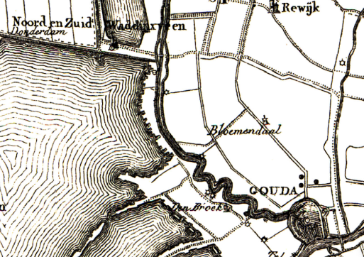
Tegenwoordig wordt de oorspronkelijke polder doorsneden door de A12. Dit is ook ongeveer de scheiding tussen het Waddinxveense deel van de polder ne het Goudse. In de rest van dit document zullen we onder de polder Bloemendaal uitsluitend het Waddinxveense deel van de polder beschouwen. Het Goudse deel is verworden tot een woonwijk, met een stabiele status quo.
Figuur 1: Deel van de oude polderbloemendaal (1842)
Het Waddinxveense deel is goeddeels in handen van Staatsbosbeheer. Dit ideel, ten zuiden van de Molenvliet, is een voormalig Natura2000 gebied. Het is ingericht om deels als broedgebied en deels als fourage gebiied te dienen voor weidevogels. In het bijzonder voor weidevogels als zwarte stern, visdiefje, grutto, kievit en tureluur. Dit levert bloemenrijke weilanden op, die ook voor teoristen antrekkelijk zijn, gezien de wandelroutes die door dit gebied lopen (bron: Staatsbosbeheer).

Plannen uit het verleden en hun effect op het heden
De laatste 10 jaar, vanaf 2013 zijn er diverse plannen ontwikkeld voor het Waddinxveense deel van de polder. Een van de eerste plannen is het in 2013 opgestelde Inrichtingsplan 2013 Henegouwerweg 100a, door de Watersnip uit Reeuwijk. Waar dit plan, door de gemeente gesubsidieerd, nog een beperkte omvang had, is een polder breed Bestemmingsplan opgesteld door de Grontmij (Rotterdam). Dit visieodument (bijlage) uit 2014 is, nadat de gebruikelijke procedures zijn doorlopen door de gemeente is vastegelgd in het bestemmingsplan “Ruimte voor Ruimte Polder Bloemendaal”.
Een paar kenmerkende uitspraken uit dit document:
- De polder is toegankelijk voor wandelaars en voor recreatie aantrekkelijk. (pag 10).
- Kassen moeten voldoende landschappelijk ingepast worden (pag 11)
- Duurzame ontwikkeling en klimaatbestendigheid zijn belangrijke pijlers. (pag 20)
- In de Beleidsnota Landschapscompensatie Sierteelt is de opzet van een compensatiefonds uit gelicht, waarbij de initiatiefnemer bij uitbreiding van de glasopstanden binnen de boom- en sier teeltcontour betaalt voor het te realiseren glasoppervlak boven de 3.000 m² (pag 22)
Relevante passages:
Verder wrdt het gebied tussen de Brugweg en de Molenvliet aangewezen als “Sierteelt in de Open lucht”.
Agrarisch – Sierteelt voorlopig (artikel 10) Deze op de verbeelding aangegeven gronden die thans in gebruik zijn als “sierteeltgronden” hebben een voorlopige bestemming zoals bedoeld in artikel 3.2 Wro, waardoor de gronden tij delijk nog te gebruiken zijn als sierteeltgrond. Bebouwing of een uitbreiding van bestaande be bouwing zal niet zijn toegestaan. Deze tijdelijke bestemming mag worden gehandhaafd tot uiter lijk 31 december 2018. Deze einddatum is een harde (fatale) datum, en uitstel op enigerlei wijze is onmogelijk. Na 31 december 2018 wordt de definitieve bestemming ‘Agrarisch met waarden – Natuur en landschapswaarden’. Tussen gemeente Waddinxveen en de betreffende ondernemer is een overeenkomst gesloten, waarbij ondernemer zich verplicht onvoorwaardelijk en onher roepelijk de economische activiteiten onder de tijdelijke bestemming voort te zetten tot uiterlijk 31 december 2018 en de activiteiten nadien onherroepelijk te staken en gestaakt te houden.
Een belangrijk onderdeel van de structuurvisie is het saneren van kassen, waarbij ter compensatie enkele burgerwoningen mogen worden teruggebouwd.

Wat is er van al deze plannen terecht gekomen?
De Natura2000 status is niet langer van toepassing.
Het in 2013 opgestelde plan rond Henegouwerweg 100a is volledig iet ten uitvoer gebracht. Debet hieraan is ongetwijfeld vooral het noodlottige overlijden van het echtpaar Vergeer, de initiatiefnemers voor dit plan.
Het visie document van Grontmij is vertaald in een bestemmingsplan. De bovengenoemde datum van december 2018 als definitieve einddatum voor tuinbouw in dit gebied is niet vastgelegd in het bestemmingsplan.
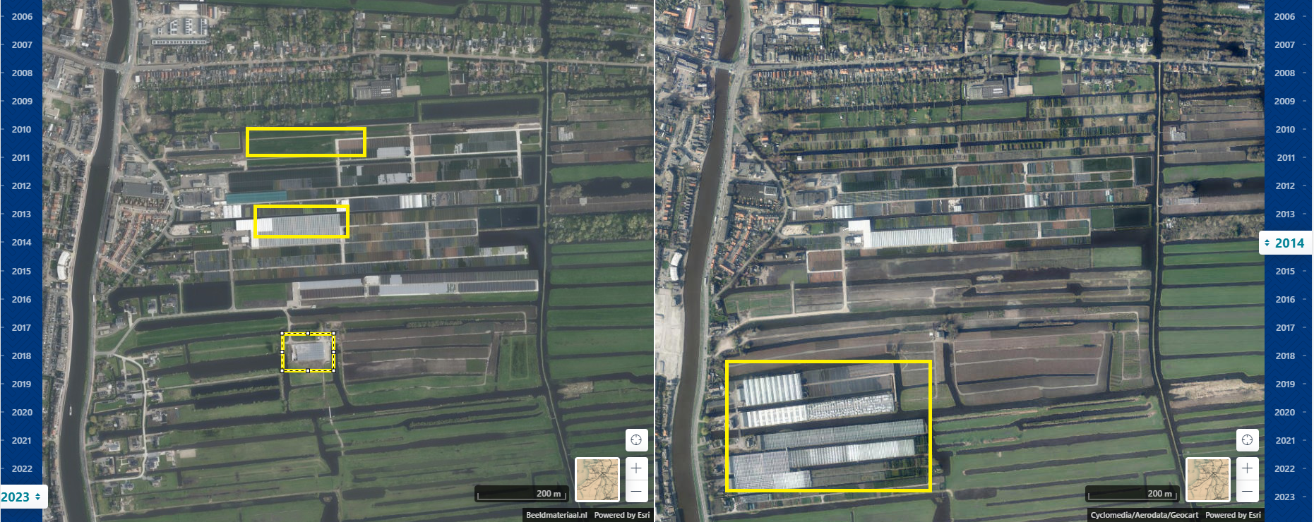
Figuur 2: Verandering in kassen tussen 2014 en 2023
Zetten we , zoals hierboven, de plattegronden van 2014 (voor vaststelling bestemmingsplan “Ruimte voor Ruimte”) en die van vandaag naast elkaar, dan zien we dat inderdaad de kassen rond de Molenvliet uit 2014 (rechts, geel gemarkeerd) niet meer bestaan in 2023 (links). Daarentegen zijn erin tussen 2014 en 2024 wel extra kassen gebouwd (links geel gemarkeerd), inclusief de begin april stilgelegde bouw van de foliekas van fa. Bremmer. (bron kaartmateriaal: cyclomedia)
Het nieuwgebouwde volume begint inmiddels aardig in de buurt te komen van het gesaneerde volume. Dit terwijl in 2016 de verantwoordelijk wethouder van de gemeente nog uitsprak dat het streven van de gemeete was om alle glastuinbouw ten westen van Waddinxveen te concentreren.
Zoals hierboven staat aangegeven wordt in de structuurvisie gesteld: Kassen moeten voldoende landschappelijk ingepast worden. Bij de uitbreiding van de kas midden op de kwekerij van fa. Bremmer is dit niet of nauwelijks vast te stellen. Ten aanzien van de kas van de fa. Youngplants nabij Henegouwernesse 20 (zuidelijkste blok op linkerzijde afbeelding) kan door een ieder eenvoudig ter plaatse gesteld worden dat van enige poging tot inpassing in het landschap geen sprake is. Dit is ook niet door de gemeente in de verstekte vergunning vastgelegd, strijdig met de eigen visie.
Wat er in de verleende vergunning aan de fa. Bre mmer ten aanzien van de nieuw te bouwen megakas achter de woningen aan de Brugweg is vastgelegd is niet bekend.

De polder zoals de bewoners hem graag zien
Zoals gesteld in de structuurvisie: De polder is toegankelijk voor wandelaars en voor recreatie aantrekkelijk. Een aantal afbeeldingen hieronder geven aan waarom de polder voor wandelaars en de laatste tijd ook voor watersporters (kano’s, rubberbootjes en een enkele roeiboot) aantrekkelijk is.
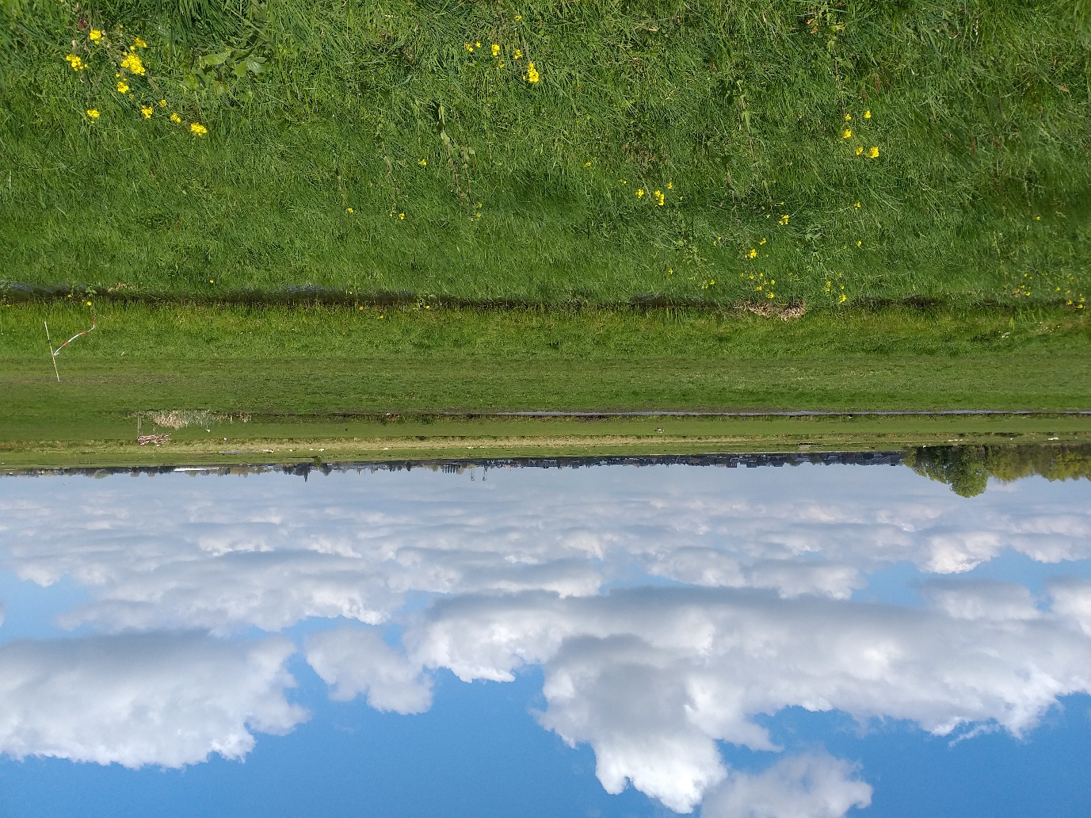

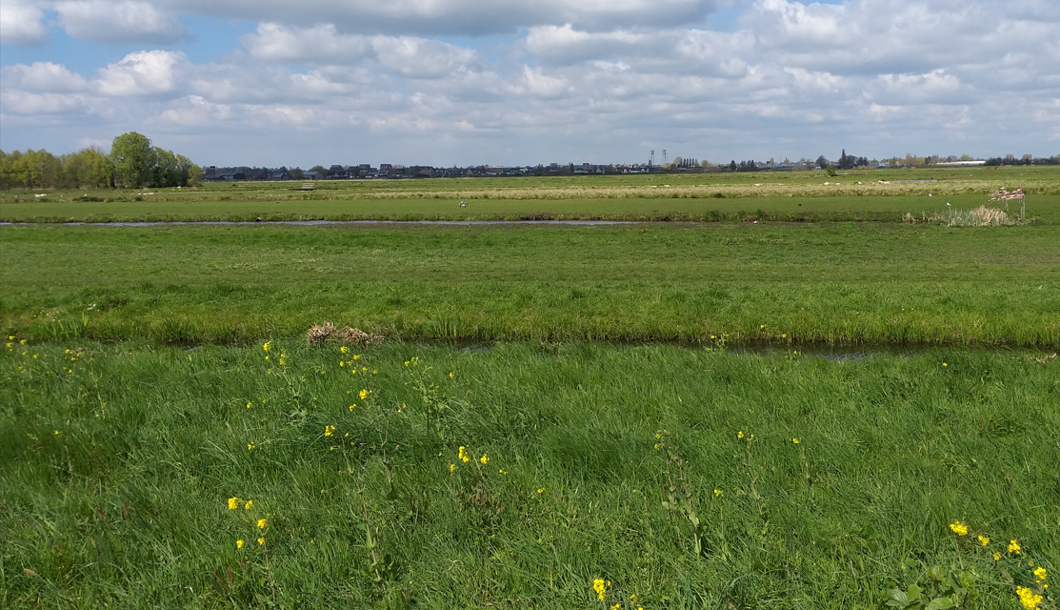

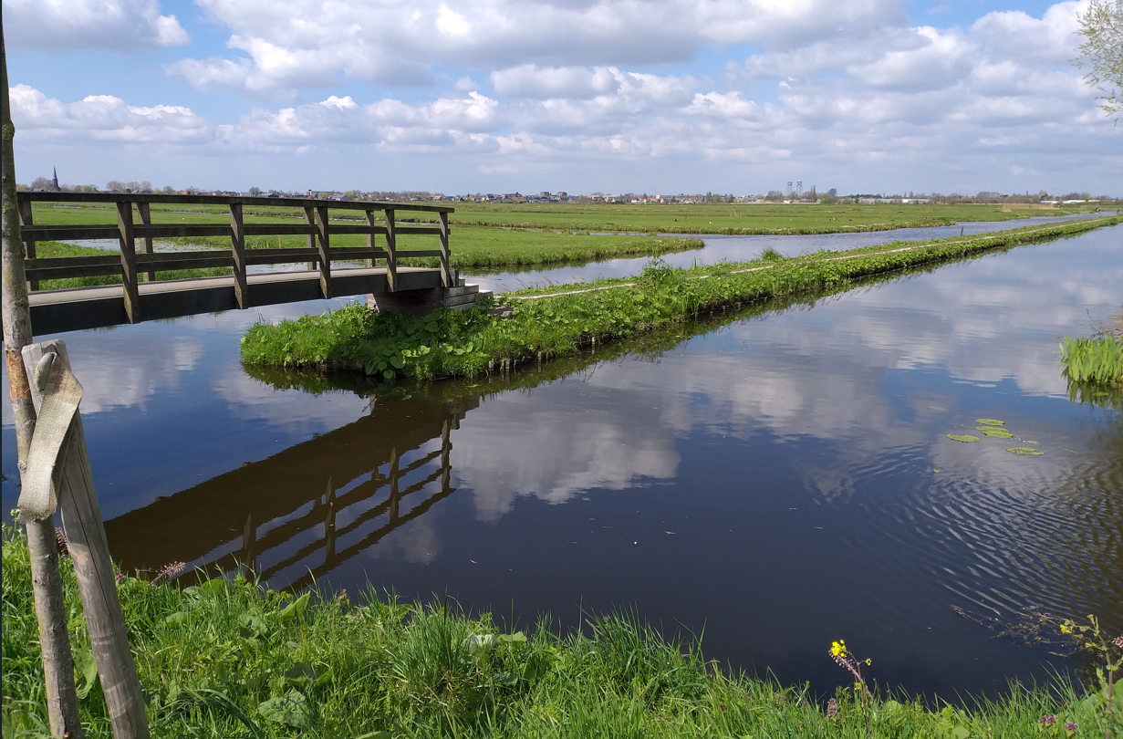

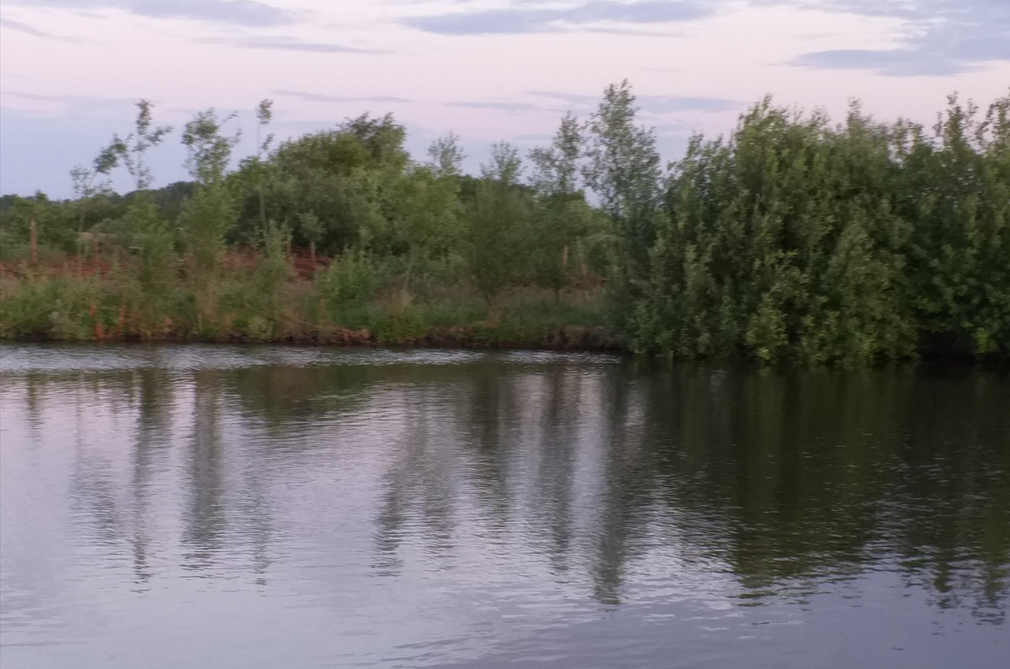

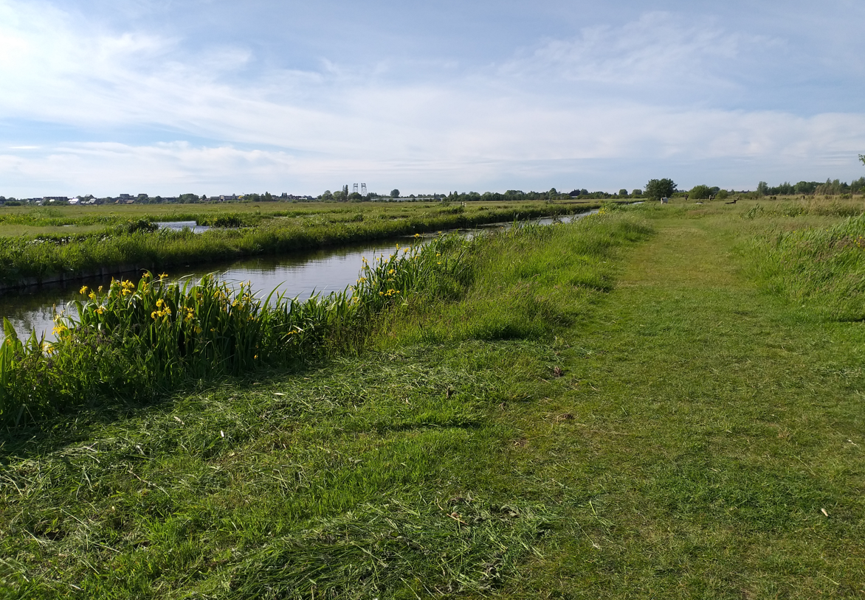

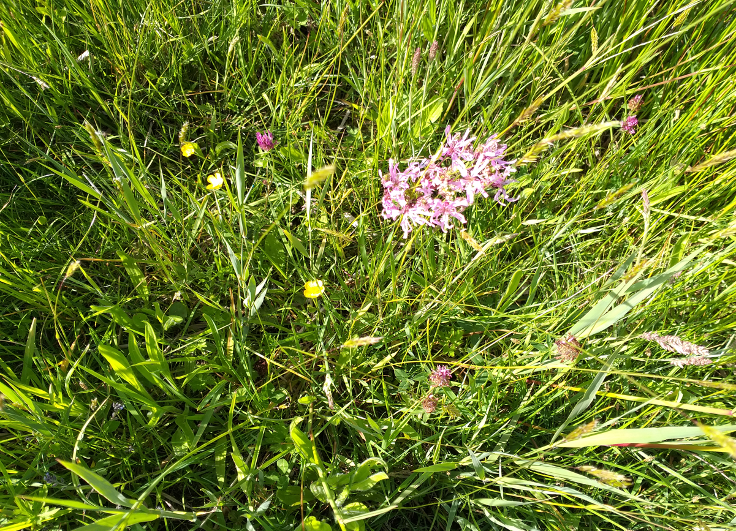

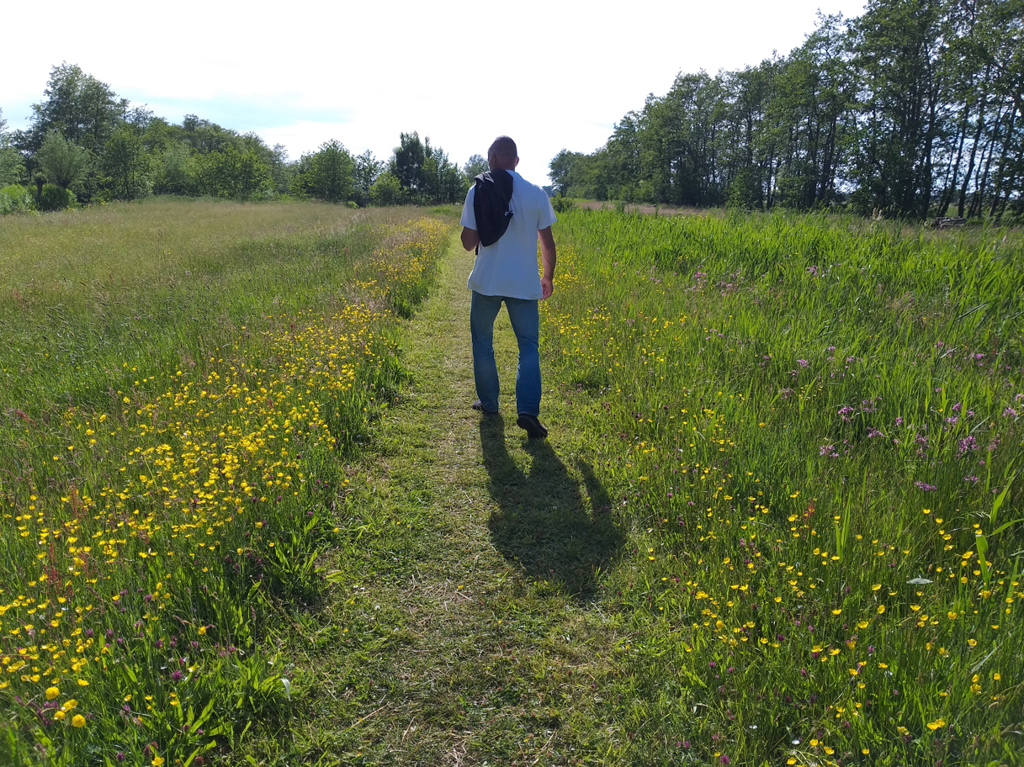

De polder zoals de gemeente hem laat worden
In schril contrats tot bovenstaande foto’s staan foto’s uit het door kwekers beheerde deel van de polder. Een droevige collage ...
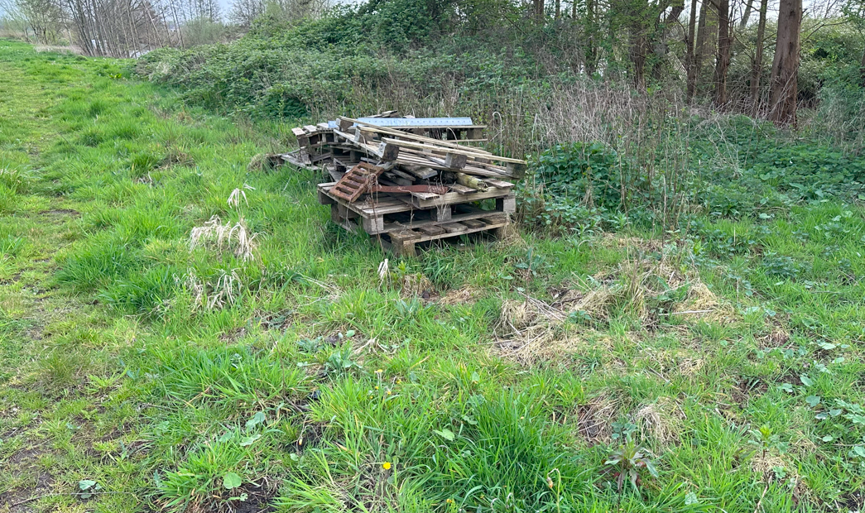

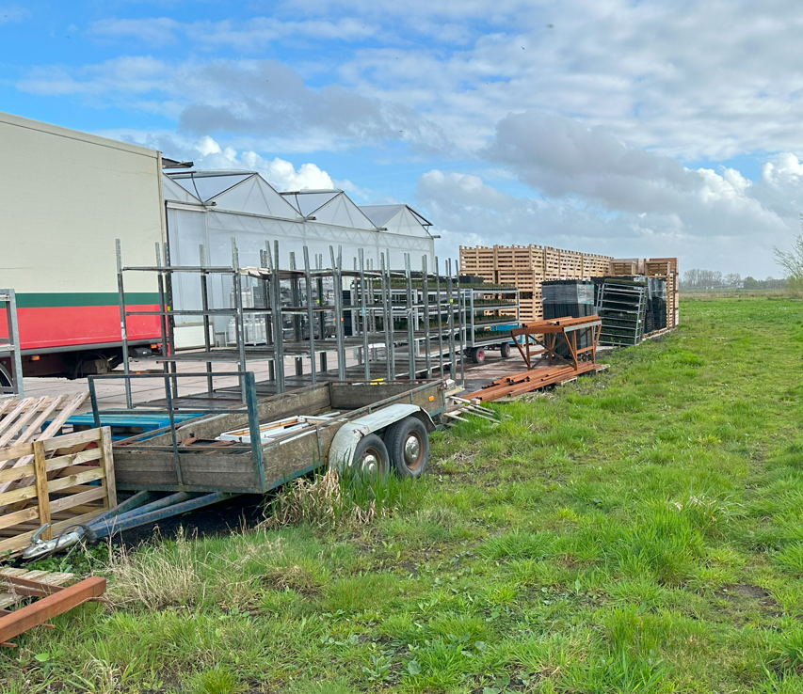

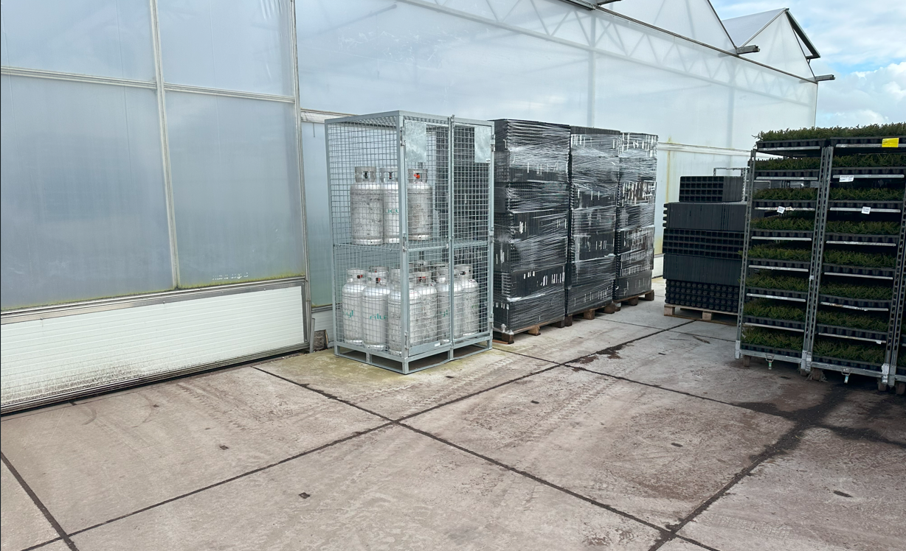

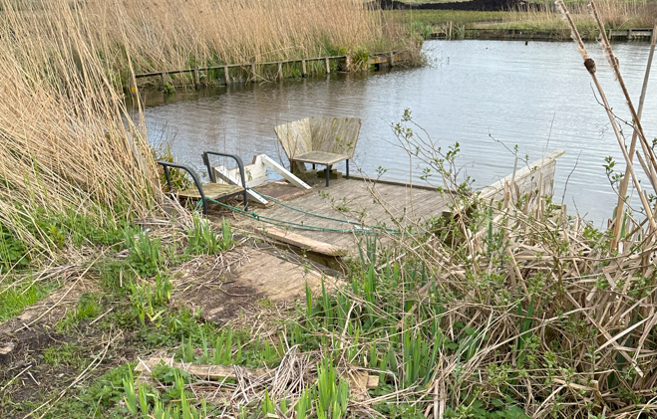

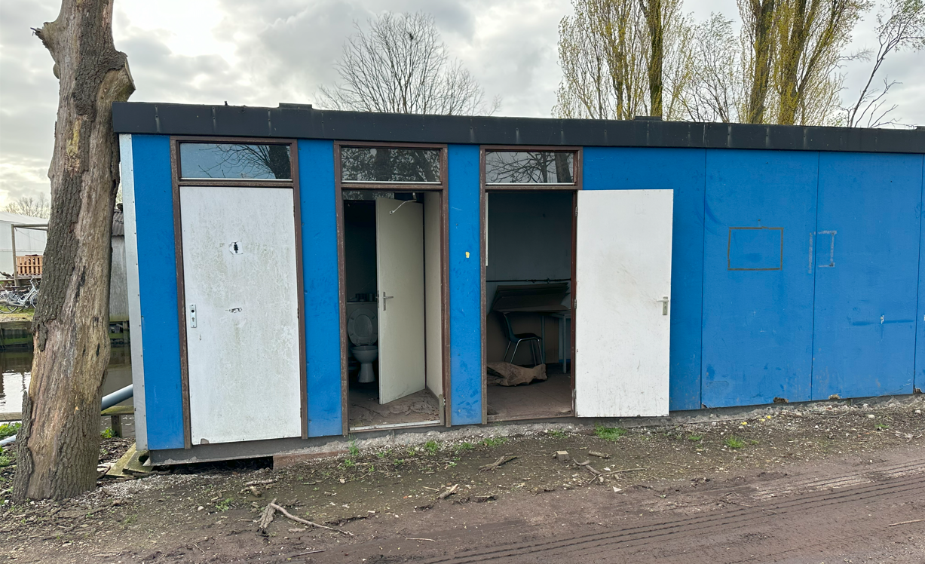
Figuur 3: Is dit een vergund gebouw?

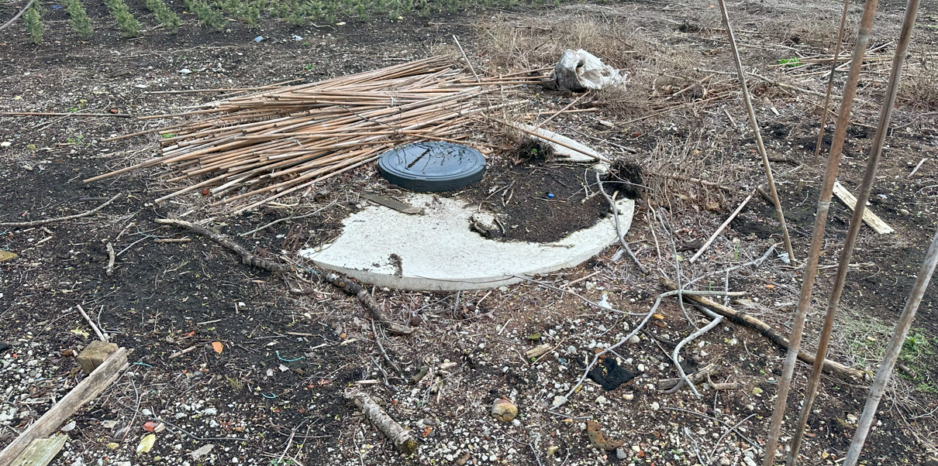
Figuur 4: Is dit een brijnwater lozingsvat? Verboden artikel 2.2 lid 1 van het AB.

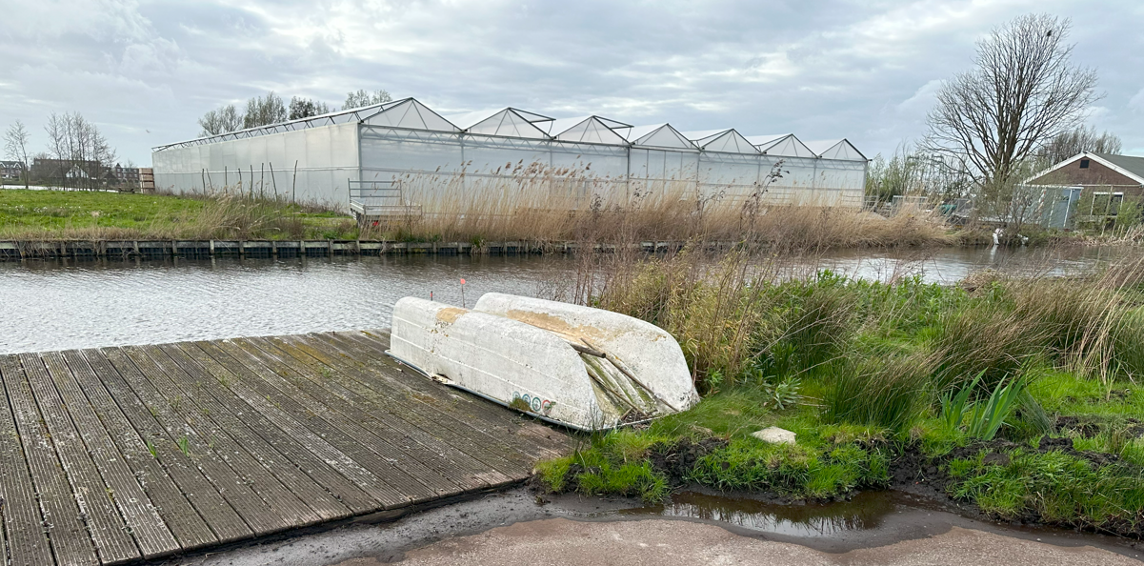
Figuur 5: Landschappelijke inpassing in 2023

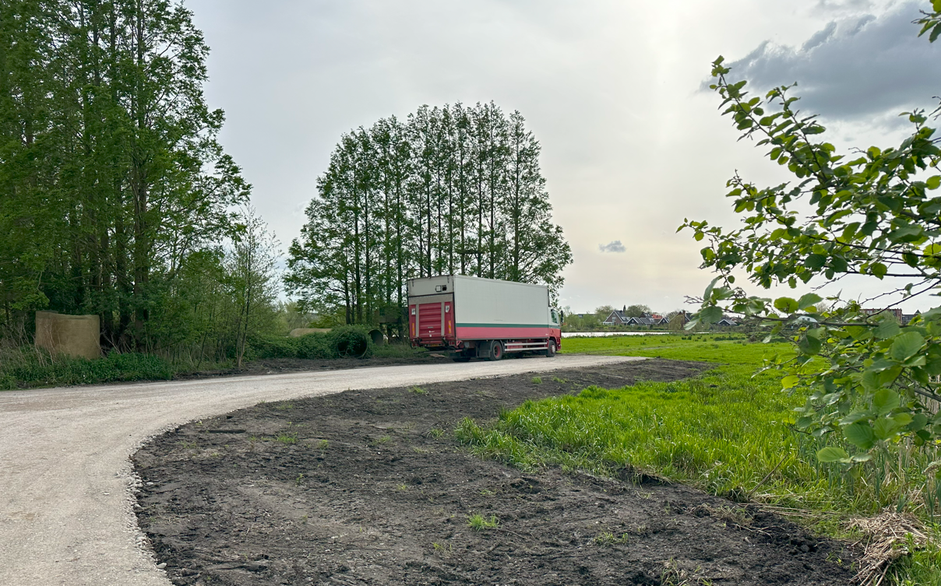
Figuur 6: Nieuw aangelegde vrachtwagen parkeerplaats
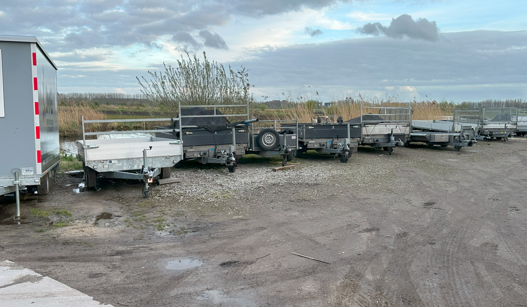
Figuur 7: Sierteelt: hier kweekt men aanhangers

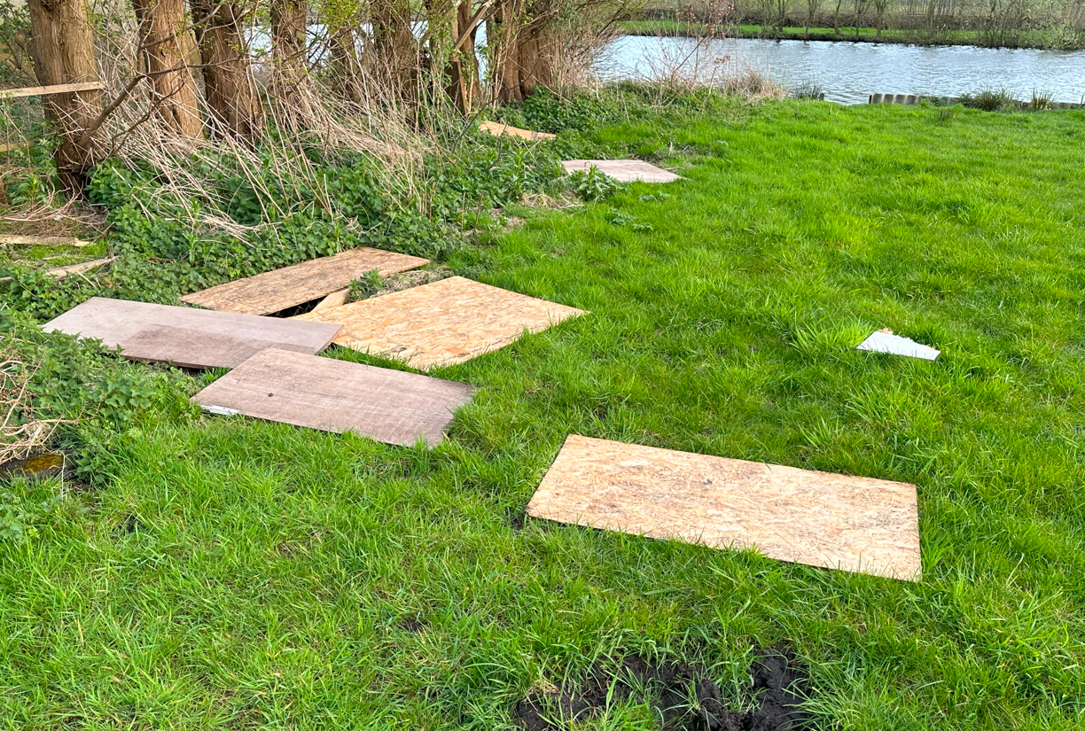
Figuur 8: Tsja, wat moet je hiervan vinden ...

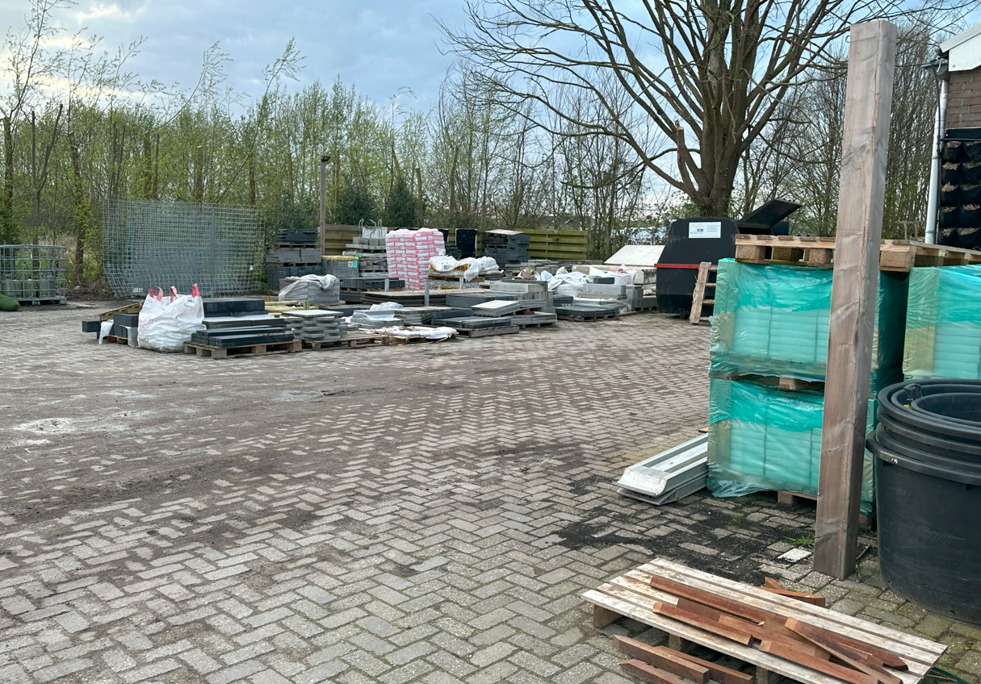
Figuur 9: ODMH aan burger, mag niet, verrommeling van het landschap

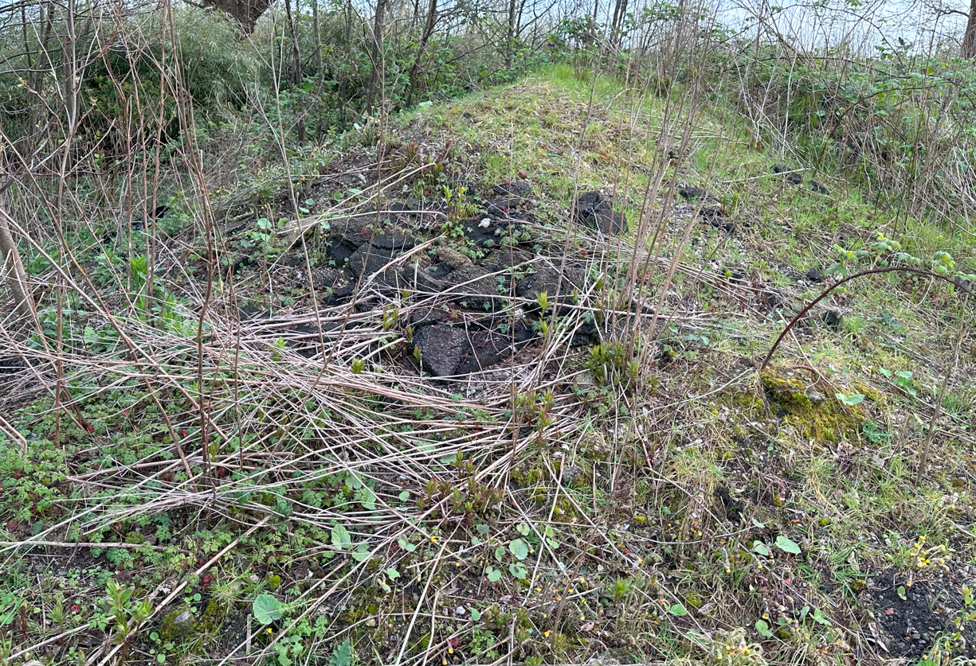
Figuur 10: gestort asfalt. Chemisch afval, bekend bij de gemeente.
Bovenstaand asfalt is nu weg, maar: Dakbedekkingsmaterialen (zoals bitumen en asfalt) kunnen worden ingeleverd als de stukken niet groter zijn dan één meter. Bedrijven mogen chemisch afval alleen afvoeren als ze hiervoor een omgevingsvergunning hebben. (bron gemeente Maassluis) Is deze vergunning verleend? Uit bodemrichtlijn: In asfalt kunnen PAK’s voorkomen. Naast PAK’s worden geen andere ZZS verwacht in asfalt. Meer hierover kan in externe linkSGS Intron, Inventarisatie ZZS in afvalstoffen, (pdf, 1.6 MB) - LAP3 worden gevonden. Wat ligt er onder de net aangelegde vrachtwagenparkeerplaats?
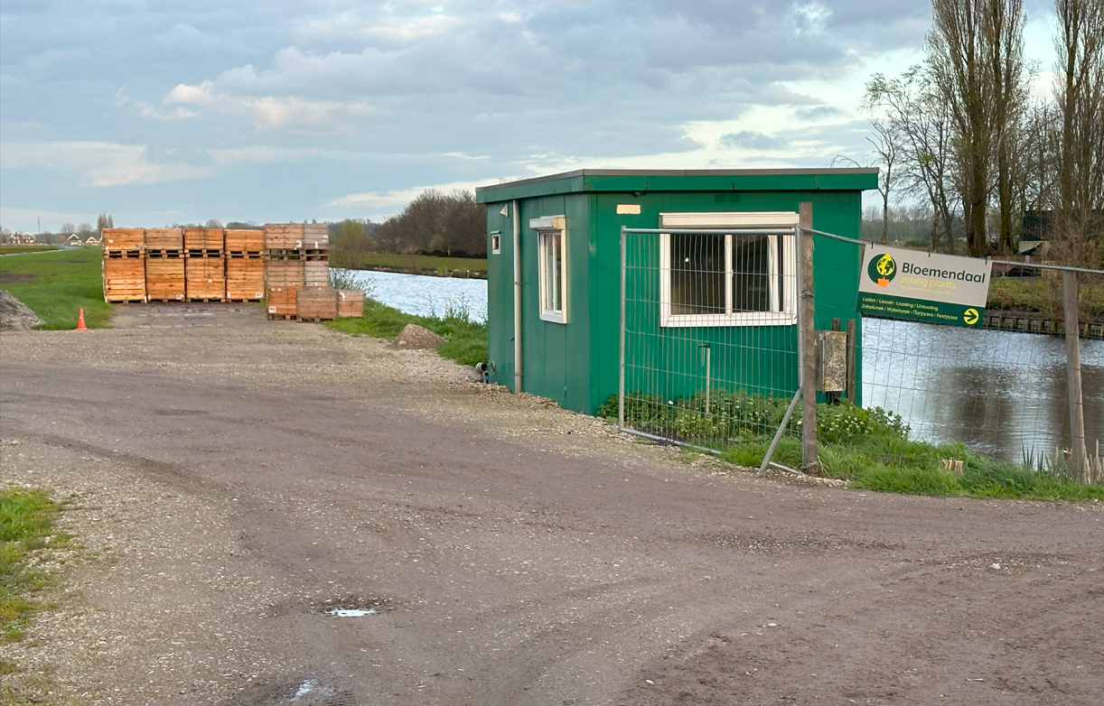
Figuur 11: Vergunning?
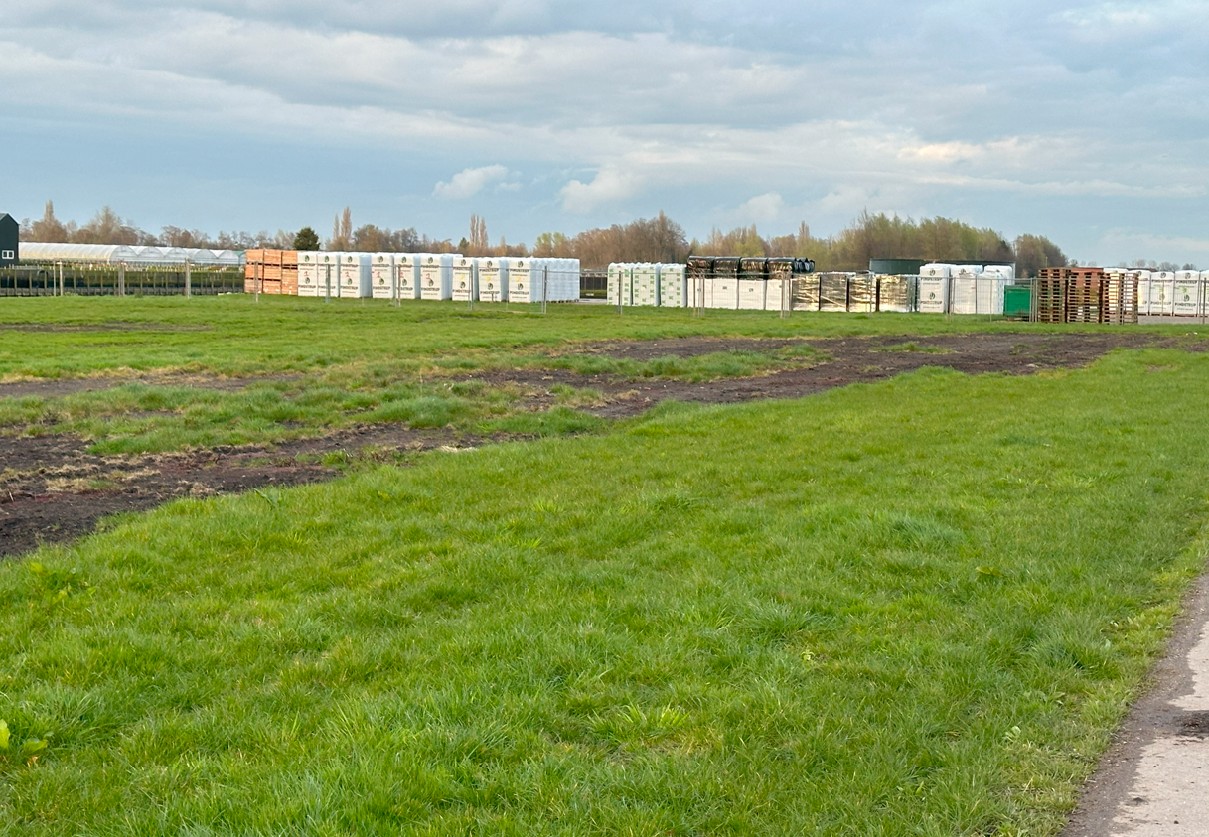
Figuur 12: Verrommeling van het landschap?

Naast deze zichtbare vervuiling, verrommeling en aantasting van het landschap is er ook de minder zichtbare impact van kwekerijen.
De waterkwaliteit, gemeten bij het gemaal in de Molenvliet, is twijfelachtig. Fosfaat rond de 0,34 mg/liter, norm is 0,14 mg/liter, stabiel hoog sinds 1964 (bron waterwaardes: waterschap Rijnland; bron streefwaarde Platform – Rijkswaterstaat, Ministerie Verkeer en Waterstaat, Royal Haskoning). Daarbij moet er ook nog rekening gehouden worden met het gegeven dat de doorstroming daar, vanwege het gemaal hoog is. Het water uit het noordelijkste deel van de Polder bloemendaal wordt daar verdunt met water uit de Reeuwijkse polder en de wijk Bloemendaal van Gouda. De fosfaat en nitraat gehaltes van het water in het noordelijk deel van de polder Bloemendaal zijn door het waterschap niet beschikbaar gesteld.
Hoewel formeel in Nederland al een aantal jaren verboden, staat de ODMH nog steeds brijnwater lozingen in de bodem toe. Hierdoor treed verzilting van het bodemwater op, wat met de voorspelde tekorten in de drinkwater voorziening niet handig is. Verzilting in Nederland is al tientallen jaren een probleem, maar toch ... Er is natuurlijk een goed alternatief hiervoor, afvoeren via het vuilwater riool systeem. Dit kan in de polder technisch geen probleem zijn.

Hoe nu verder
Het is duidelijk dat er tegengestelde belangen zijn. Kwekers die vooral geïntresseerd zijn in hun winstmarges en daarbij even voorschriften aan hun laars lappen
- Gebouwen zonder vergunning (pas na oproep aan waterschap aangesloten op riool)
- Asfalt storten (en rustig laten liggen, verwerken zonder vergunning?)
- Niet inpassen van kassen in het landschap
- Bouwen breder dan bestemmingsplan toestaan (maar wel ODMH goedgekeurd)
- Bouwen breder dan omgevingsvergunning toestaat
- Verregaande verrommeling van het landschap
- Slechte waterkwaliteit, o.a. waarneming van bemestende boer (op terrein kweker) die mesttank uitspoelt in open water
De wens is duidelijk geformuleerd in de structuurvisie:
- De polder is toegankelijk voor wandelaars en voor recreatie aantrekkelijk. (pag 10).
- Kassen moeten voldoende landschappelijk ingepast worden (pag 11)
- Duurzame ontwikkeling en klimaatbestendigheid zijn belangrijke pijlers. (pag 20)
Vraag aan de gemeente Waddinxveen: hoe leggen we vast dat ontwikkelingen in de polder getoetst worden aan het behoud of verbetern van deze vastgelegde wensen / doelen?

